EXERCÍCIO TPV- CÁLCULO DE SALÁRIO

Construa um aplicativo que calcule o salário base de um funcionário, considerando para isso seu cargo, tempo de casa e alguns adicionais como curso superior e inglês. Siga o modelo do form a seguir:

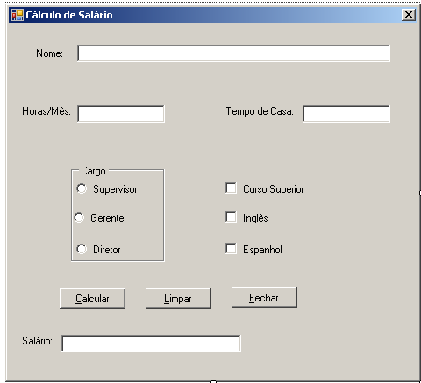

O cálculo do salário deve considerar as seguintes condições:

1. O campo nome é obrigatório, não deve ser deixado em branco;
2. Faça tratamento de erro irrecuperável nas entradas numéricas.
3. O nº digitado em **horas/mês** não poderá ser menor que 120, nem ultrapassar 200;
4. O “**Tempo de Casa**” pode ser zero, mas não pode ultrapassar 35 anos;
5. O funcionário deverá ainda receber uma gratificação de R$ 30,00 por **ano de casa**;
6. O **salário/hora** deve variar de acordo com o cargo:

* Supervisor: R$ 16,00
* Gerente: R$ 24,00
* Diretor: R$ 35,00

1. O funcionário com **curso superior** deverá receber um adicional de R$ 150,00
2. Da mesma forma, o funcionário que falar **Inglês e/ou Espanhol** receberá um adicional de R$ 120,00 para cada uma delas;
3. O salário será igual a:
4. (**horas/mês** X **valor do salário/hora**) + **gratificação por tempo de serviço** + **total de adicionais**;
5. Salvar em uma pasta com o nome: seunome_calc_sal